关于JLINK固件的重新写入方法
问题来源：JTAG用着用着就不好使了，电脑不识别、指示灯不亮、编译软件找不到仿真器，此时很有可能是固件库损坏造成，那么解决的方法就是进行固件库的程序烧写。
打开上盖，如图
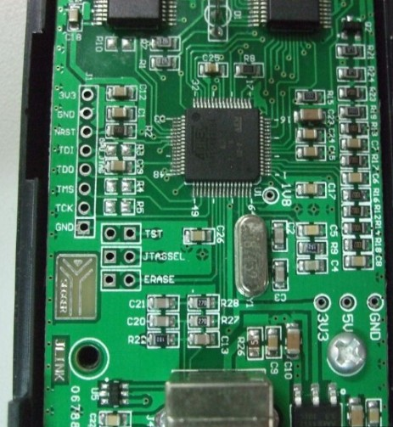

擦除芯片并进入编程模式
1.使用USB线连接JLINK与PC机，以提供JLINK工作电源
2. 短接图中ERASE的两个过孔约5秒。断开ERASE位置的两个过孔的短接。然后拔掉JLINK与PC间的USB线（注意先后顺序）
3.短接图中,TST处的两个过孔
4.使用USB线连接JLINK与PC机，至少超过10秒后，拔掉USB线，停止给JLINK供电（说明：请确保此过程中，图中TST处一直处于可靠的短接状态）
5.断开图中TST处的短接

更新固件
安装Install AT91-ISP v1.13.exe软件（有的电脑可能要重启）
双击Install AT91-ISP v1.13.exe运行，选择默认设置，安装好以后，桌面上生成如下两个图标。
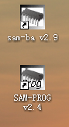
双击桌面上的SAM-PROG v2.4图标 ，运行SAM-PROG v2.4烧录软件，按下图所示进行设置
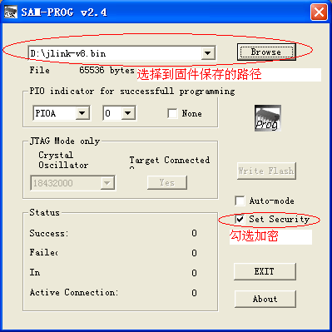
1.将JLINK V8通过USB线与PC机连接。此时，SAM-PROG v2.4软件中的Write Flash按钮将变为有效（注意，先打开SAM-PROG v2.4再连接JLINK 与PC机）
2.点击Write Flash 按钮，烧录固件，待烧录完成后,Active Connection：将变为1
3.拔掉JLINK与PC机之间的USB线

至此,JLINK V8的固件已经更新完毕，正常情况下，连接电脑与JLINK V8时，JLINK V的指示灯将闪烁，然后常绿。请参照JLINK V8用户手册说明，使用JLINK V8进行调试仿真

